# 【一周动态速读】沙尔呼热街道一周工作回顾（5.27-5.31）

[沙尔呼热街道](javascript:void(0);) 2024-05-31 15:23 内蒙古



**上级调研**

**5月29日上午，**政协主席王瑞欣深入准特花社区开展党纪学习教育调研工作。

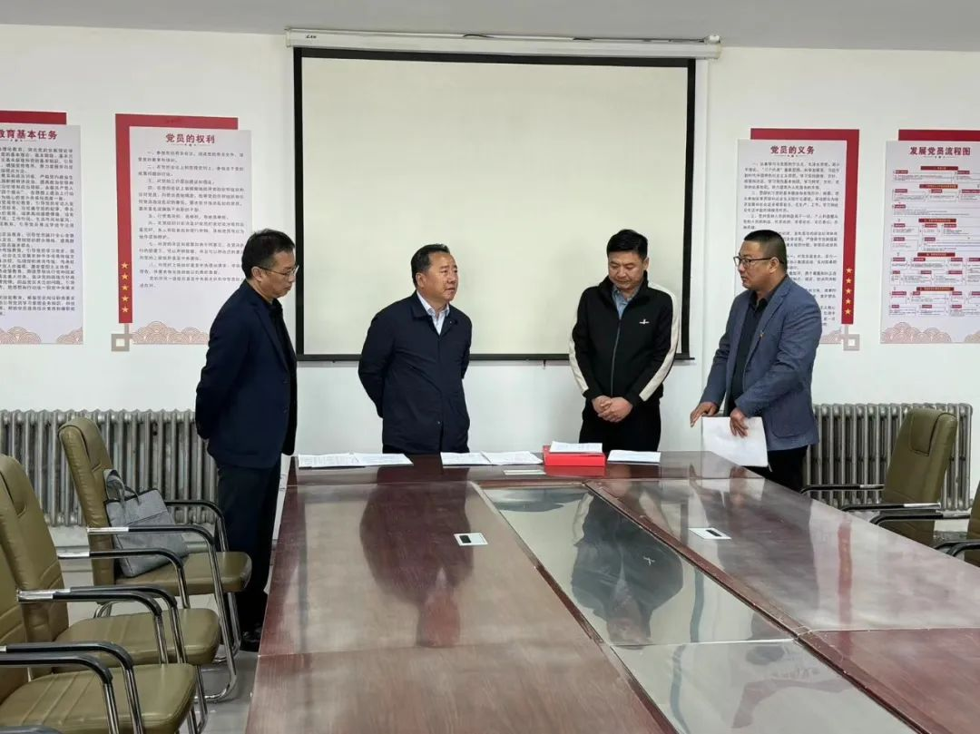



**领导班子一周工作动态**

**5月29日上午，**党工委副书记、办事处主任赵子龙主持召开沙尔呼热街道领导班子会议。

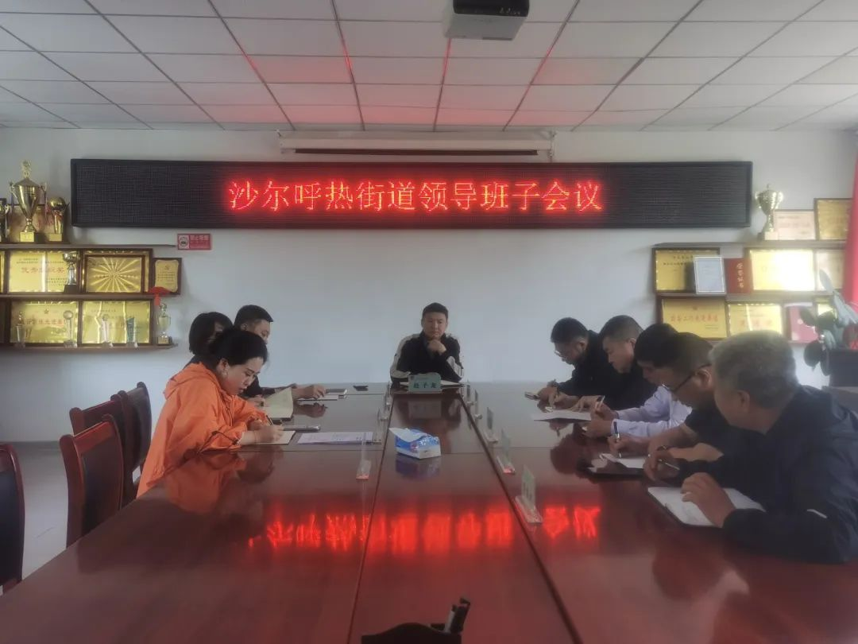

**5月29日上午，**党工委副书记、办事处主任赵子龙主持召开沙尔呼热群众身边不正之风和腐败问题集中整治工作推进会。

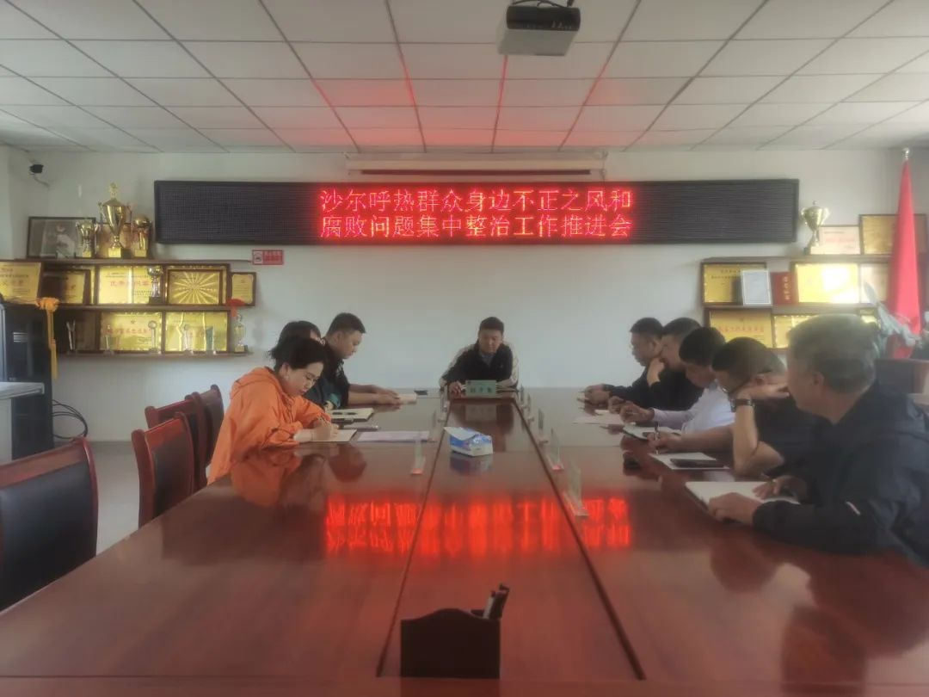

**5月31日上午，**党工委副书记、办事处主任赵子龙主持召开沙尔呼热街道乡村振兴工作推进会。

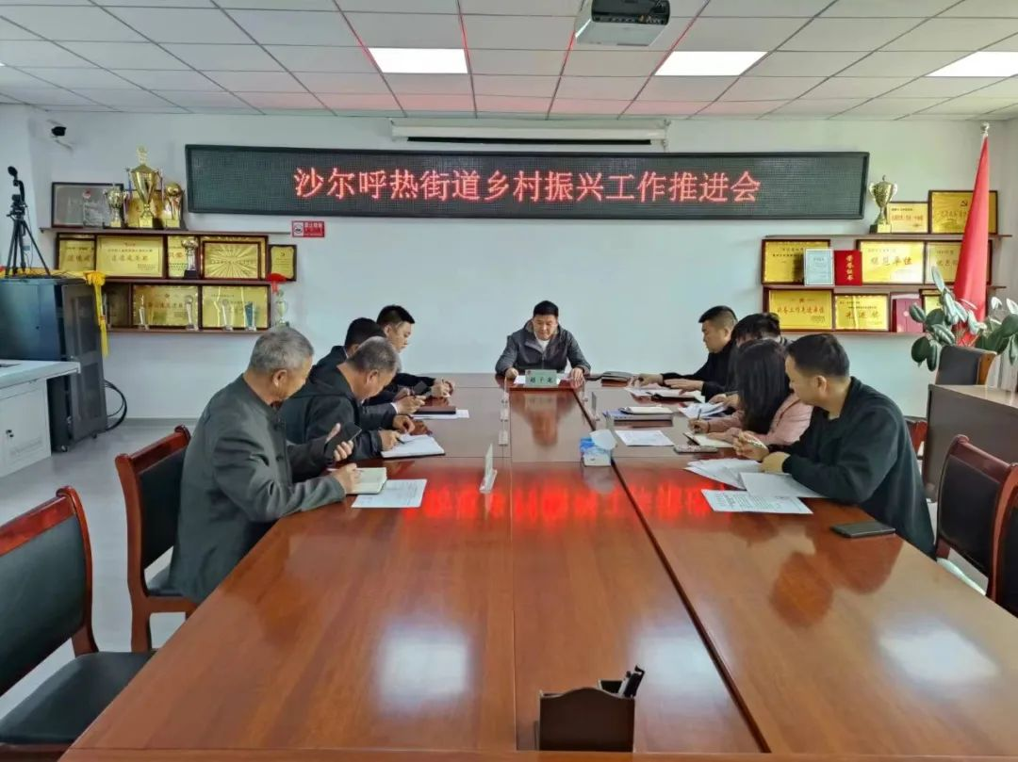



**街区快讯**

**本周重点工作：**

1.研究沙尔敖包荒山尾款信访问题、回迁房（钰铖小区）房证办理信访问题；

2.研究解决历史遗留信访问题4件、近期新发生信访问题1件。

**本周亮点工作：**

1.确定贸易街停车场前期选址、设计、概算工作；

2.启动贸易街片区整体拆迁工作。



**各领域一周工作动态**

**党务工作方面：**

1.上报党代表意见建议汇报；

2.上报积极分子培训名单、积极分子培训研讨材料；

3.整理“南有枫桥、北有通辽”经常性开展入户走访”相关文件、典型做法、宣传信息等印证材料；

4.整理移风易俗报告。

**社会事务工作方面：**

1.依托微信公众号发布招工信息1次，累计提供岗位18条；

2.办理申请实物配租保障性住房3户，廉租住房租赁补贴1户；

3.上报残疾人两项补贴清册，开展残疾人两项补贴系统系统更新工作。

**农牧工作方面：**

1.上报田长制方案；

2.上报草原奖补清册；

3.制定农业物资（种子化肥农药等）包装物回收协议书。

**退役军人服务工作方面：**

1.录入2024年5月份优抚对象抚恤补助发放明细。

**武装部工作方面：**

1.对新入队基干民兵进行政审并进一步完善档案材料。